Конспект
коррекционно – развивающей ООД
по познавательному развитию
на тему «Посуда»

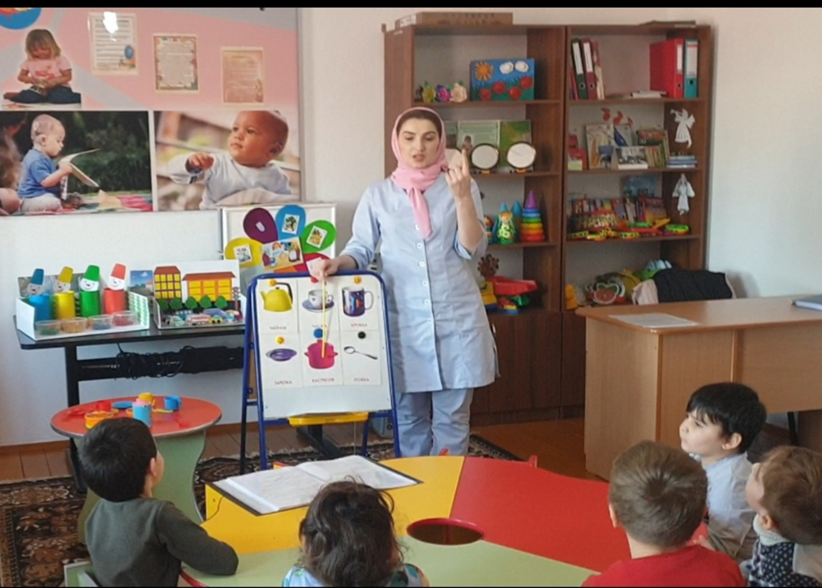

Учитель – логопед: Гезотова С.Э.

Цель: совершенствовать и расширять словарь детей.
Задачи:
Коррекционно - образовательные:
- уточнить и расширить представление о посуде, ее назначении;
- закреплять понятия чайная, столовая, кухонная посуда;
- уточнить и активизировать словарь по теме;
- развивать связную речь, учить составлять описательные рассказы;
- совершенствовать грамматический строй речи;
Коррекционно-развивающие:
- развивать зрительное внимание и восприятие, речевой слух и фонематическое восприятие, память, тонкую и общую моторику, координацию речи с движением;
- развивать глагольный словарь, учить подбирать антонимы, совершенствовать навыки слогового анализа слов;
- развивать артикуляционную моторику.
Коррекционно-воспитательные:
- формировать навыки сотрудничества, взаимопонимания, доброжелательности, самостоятельности, инициативности, ответственности.
Материал и оборудование: картинки с изображением посуды (столовой и кухонной), набор игрушечной посуды, мяч, схема для составления описательного рассказа.

Ход ООД
1.Организационный момент.
Учитель - логопед: чтобы узнать, о чем мы будем сегодня говорить, выполните мое задание. Опустите руку в мешочек, нащупайте один предмет, ощупайте его и скажите, что это, как вы догадались об этом.
(Дети по очереди опускают в мешочек, нащупывают предметы и рассказывают о том, как они их узнали, а затем достают их из мешочка и кладут на стол).
Ребенок: я нащупал чайник. Он круглый. У него есть носик и ручка.
Учитель - логопед: молодцы. Вы все угадали предметы и хорошо рассказали. А теперь подумайте, как назвать эти предметы, одним словом.
Дети: посуда.
Учитель -логопед: правильно. А для чего нужна посуда, вы знаете?
Дети: в посуде готовят и хранят еду, из посуды едят.
Учитель- логопед: вы наверняка уже догадались, о чем сегодня пойдет речь, конечно же о посуде.
2.Игра «Один-много»
Чашка – (чашки)
Блюдце – (блюдца)
Тарелка – (тарелки)
Бокал – (бокалы)
Стакан – (стаканы)
Чайник – (чайники)
Кружка – (кружки)
Солонка – (солонки)

3. Упражнение «В магазине».

Учитель - логопед: Ребята, сейчас мы поиграем в игру «Магазин». Сегодня в магазин привезли новый товар, и продавцы не успели его разобрать. Давайте поможем расставить посуду на полки.На верхнюю полку поставить нужно чайную посуду, на вторую полку – кухонную посуду, а на нижнюю полку – столовую посуду.
(Логопед вызывает желающих детей и помогает, если это необходимо.Остальные дети оценивают правильно ли выполнено задание.)

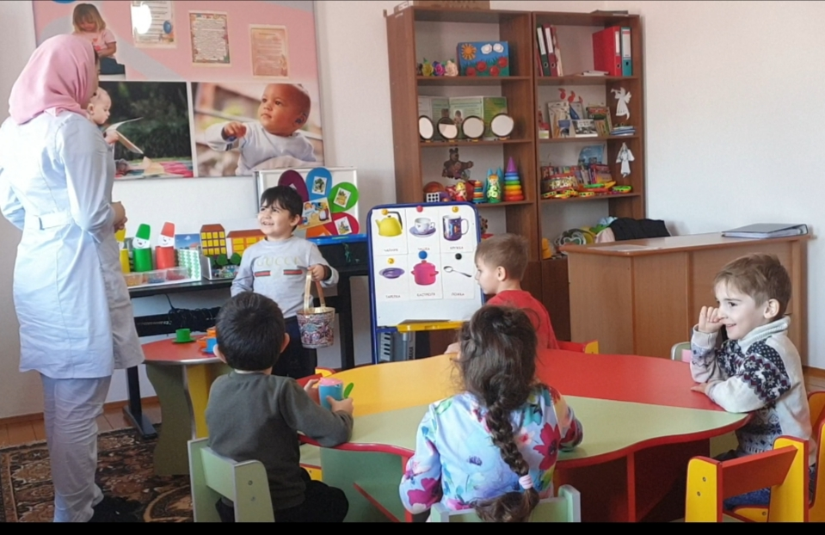

Учитель –логопед: Ребята, чайная посуда для чего нужна: чайник, чашка, блюдце, сахарница?
Ответы детей
Учитель –логопед: когда пользуются столовой посудой и почему она так называется?
Ответы детей
Учитель –логопед: верно. А где используется кухонная посуда? Для чего она нужна?
Ответы детей
Учитель –логопед: молодцы, хорошо справились с заданием. А теперь давайте поиграем с нашими пальчиками.
4.Физкультминутка «Помощники»
Раз, два, три, четыре, пять,
Будем маме помогать.
Быстро чашки мы помыли,
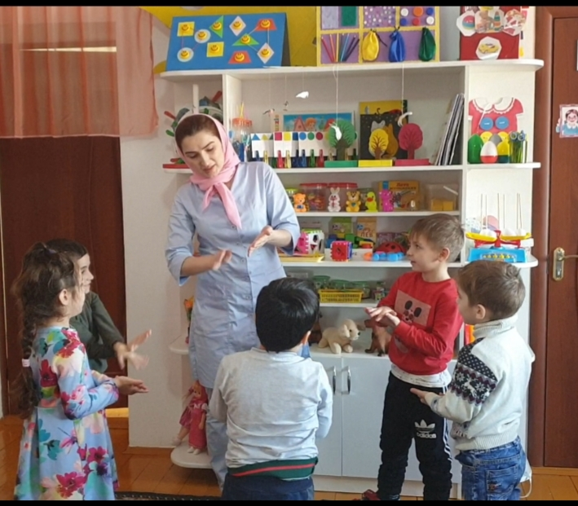Про тарелки не забыли.
Всю посуду мы убрали,
Очень сильно мы устали.
(Дети шагают
Хлопают в ладоши
Круговые движения ладонями
Круговые движения ладонями
Разводят руками в стороны.)
5. Составление описательного рассказа о посуде.
Учитель-логопед: я предлагаю вам побыть настоящими писателями и придумать рассказ о любом предмете посуды. Чтобы было легче описывать предмет – посмотрите на схему-подсказку (показывает картины с посудой). Что это? Какого цвета? Какого размера?
Дети: это чайник. Он большой, металлический, красный. У него есть крышка, носик, ручка. Чайник — это кухонная посуда. В нём кипятят воду.
6. Артикуляционные упражнения.
Учитель-логопед: вы составили интересные рассказы, пускай ваши головы отдохнут и поработают мышцы лица:
- Давайте представим, что нас угостили морковкой. Она сладкая и твердая. Покажем, как мы будем ее жевать (дети повторяют артикуляционное упражнение за учителем – логопедом)
- В деревне у бабушки нет чайника, зато есть пузатый, важный самовар.
Давайте надуем обе щеки одновременно (надувают щечки).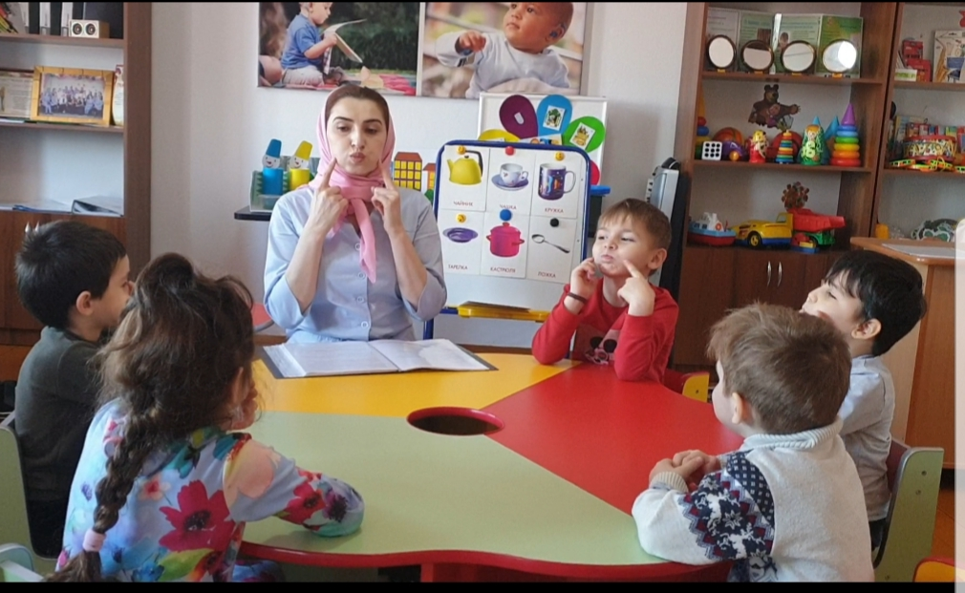

Учитель-логопед: самовар закипел, и пора ставить на стол чашки. Давайте сделаем упражнение «Чашечка».(дети повторяют)
Учитель-логопед: молодцы! Все упражнения хорошо выполняли.
7. Упражнение «Что делать?»
(Логопед предлагает детям выбрать по одной картинке с изображением посуды и взять ее себе.)
Учитель-логопед: посмотрите на картинки, которые вы выбрали, и расскажите, для чего нужна эта посуда, что можно с ней делать. Подберите, как можно больше слов, отвечающих на вопрос «Что делать?»
Дети: на сковороде можно жарить. Ее можно мыть, чистить. Поварешкой наливают. Ее можно мыть. В тарелку можно наливать суп, из нее можно есть. Ее можно мыть, вытирать.
8.Игра «Разбитые чашки».
Учитель – логопед: предлагает детям пройти за столы и помочь ему склеить чашки, которые нечаянно разбились.
Учитель - логопед: помогите, пожалуйста, мне, склеить чашки, которые нечаянно разбились. Они выглядят вот так, как эти чашки на картинке.
(Дети выполняют задание. Учитель-логопед оказывает им помощь, если это необходимо. Затем дети собирают части в конверты.)
9.Игра «Четвертый лишний».
Учитель-логопед: вы молодцы! Следующее задание на внимание. Я буду называть слова, а вы должны сказать какое слово лишнее и почему:
Стакан, стол, тарелка, ложка (стол)
Ложка, вилка, чашка, нож (нож)
Кастрюля, сковорода, чашка, ковш (чашка)

10. Игра «Скажи наоборот» (с мячом)
Учитель-логопед: сейчас мы поиграем с мячом в игру «Скажи наоборот». Я бросаю мяч и называю слово, а вы говорите, как будет наоборот:
Ложка чистая – ложка грязная.
Тарелка глубокая – тарелка плоская.
Чашка большая – чашка маленькая.
Сковорода тяжелая – сковорода легкая.
Ножик старый – ножик новый.
11. Рефлексия.
(Логопед предлагает вспомнить все задания, которые они выполняли, рассказать, что им было интересно. Затем он оценивает работу детей.)
- Ребята, что мы сегодня делали?
- Что нового узнали?
- Что понравилось больше всего?
- Чтобы хотели повторить? В какие игры хотели бы поиграть снова?

